第6次实验 视图，T_SQL

专业班级 | 计213 | 姓名 | 徐昊博 | 学号 | 21013134 | 完成日期 | 2023/5/24
指导教师 | 王占全 | 教师评阅结果

- 实验名称
视图，T_SQL
- 实验目的
1、掌握定义、查询、更新视图的方法
2、了解更新视图应具备的条件
- 实验环境和主要设备（包括主要软硬件设备）
软件：Microsoft SQL Server Management Studio 18
设备名称：LAPTOP-F5KE5S4K
处理器：11th Gen Intel(R) Core(TM) i7-1165G7 @ 2.80GHz 2.80 GHz
机带：RAM16.0 GB
设备：IDF1B9A9D5-BC85-483A-8D8E-DDF024B5A346
产品：ID00342-35694-04387-AAOEM
系统类型：64 位操作系统, 基于 x64 的处理器
笔和触控：为10触摸点提供触控支持
- 实验步骤
1、 建立和表 Student 一样的表 S2，根据表 S2、SC，建立数学系学生选修情况的视图 ms，
包括学号、姓名、所选课程号、成绩。
实验代码如图所示：

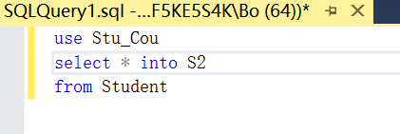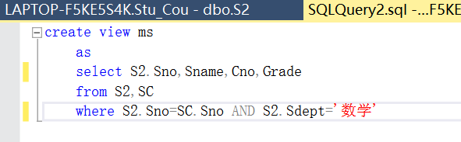

结果：

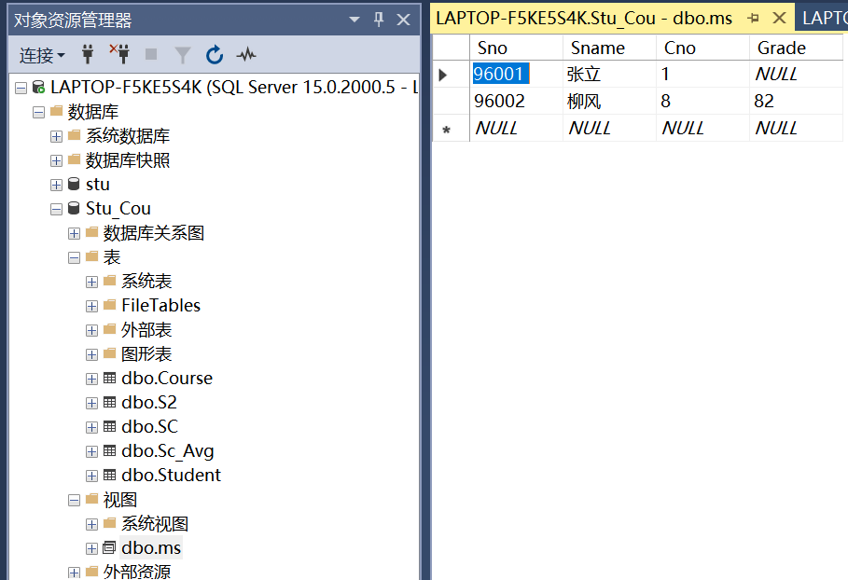2、 查询视图 ms 中学号为‘96001’的学生所选课程号及相应成绩。

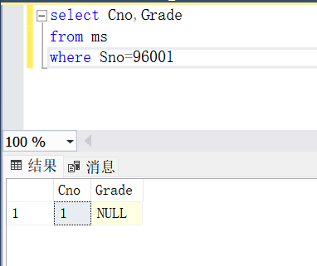

说明：96001号同学的一号课程没有成绩，所以按照视图内容显示为NULL。
3、 将视图 ms 中学号为‘96001’学生的姓名修改为‘林屏’，并查询表 S2、SC、ms 有无
变化。

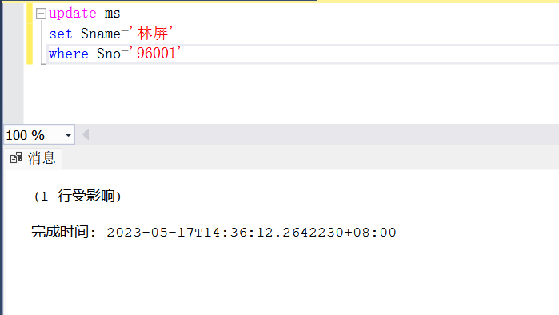

结果：

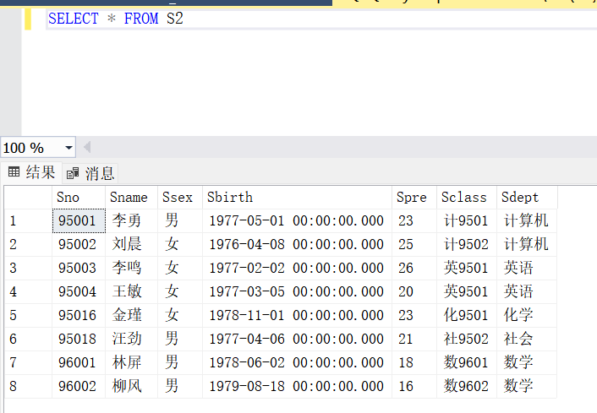

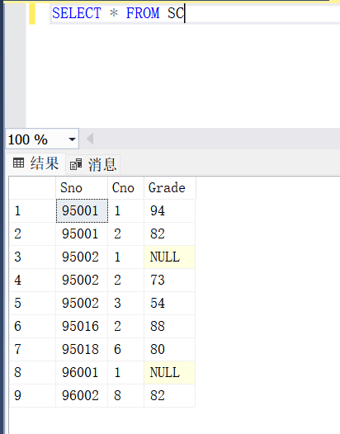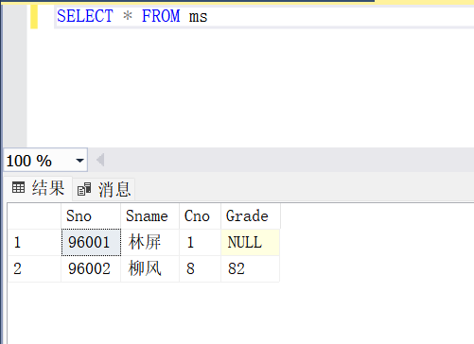

说明：在更改视图过后可以看到基表受到了改变，SC表由于没有姓名属性所以没有改变，而ms视图也发生了相应改变。
4、 删除视图 ms 中学号为‘96001’学生的记录，是否成功，若成功，请查询表 S2、SC、
ms 有无变化。

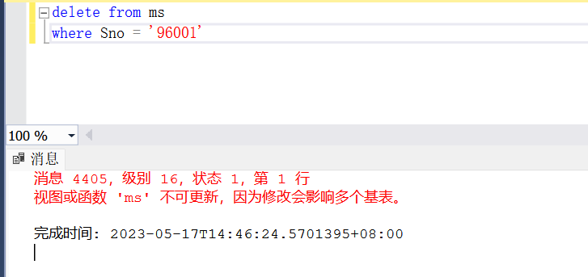

说明：由于视图内的删除数据会影响到基表，因而该操作无法完成。
5、 删除视图 ms。

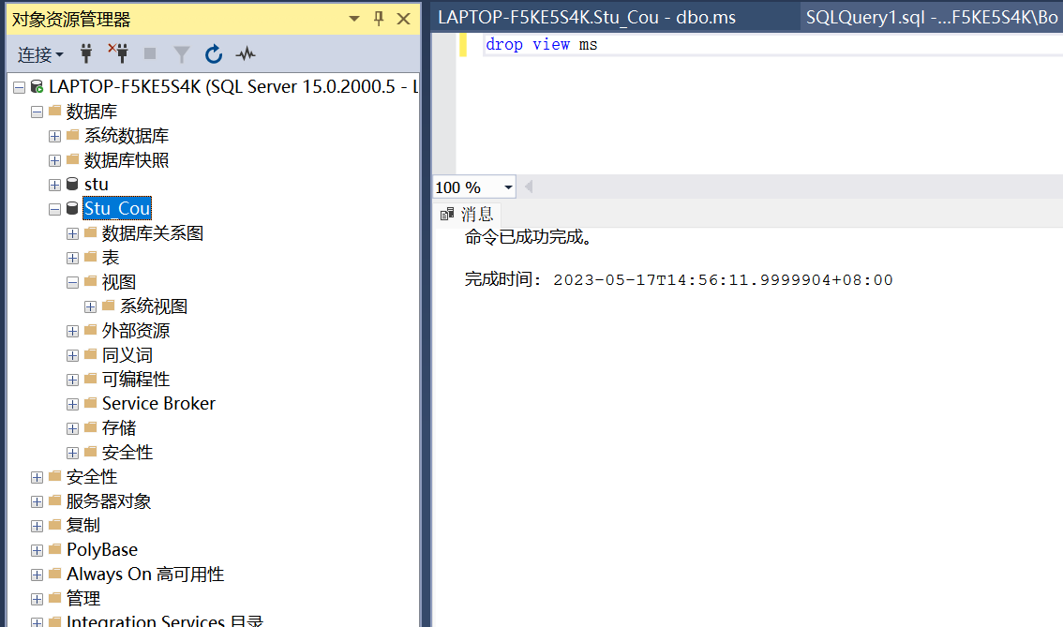

说明：在左侧可以看到视图已经被删除。

问题回答：

1视图的主要作用有哪些？

1.视图能够简化用户的操作。

2.视图使用户能以多种角度看待同一数据。

3.视图对重构数据库提供了一定程度的逻辑独立性。

4.视图能够对机密数据提供安全保护。

5.适当的利用视图可以更清晰的表达查询。

2物化视图是什么，有什么用？

物化视图是包括一个查询结果的数据库对象，它是远程数据的的本地副本，或者用来生成基于数据表求和的汇总表。物化视图存储基于远程表的数据，也可以称为快照（类似于MSSQL Server中的snapshot，静态快照）。对于复制，物化视图允许你在本地维护远程数据的副本，这些副本是只读的。如果你想修改本地副本，必须用高级复制的功能。当你想从一个表或视图中抽取数据时，你可以从物化视图中抽取。对于数据仓库，创建的物化视图通常情况下是聚合视图，单一表聚合视图和连接视图。（这个是基于本地的基表或者视图的聚合）。物化视图，说白了，就是物理表，只不过这张表通过oracle的内部机制可以定期更新，将一些大的耗时的表连接用物化视图实现，会提高查询的效率。

物化视图和视图类似，反映的是某个查询的结果，但是和视图仅保存SQL定义不同，物化视图本身会存储数据，因此是物化了的视图。

